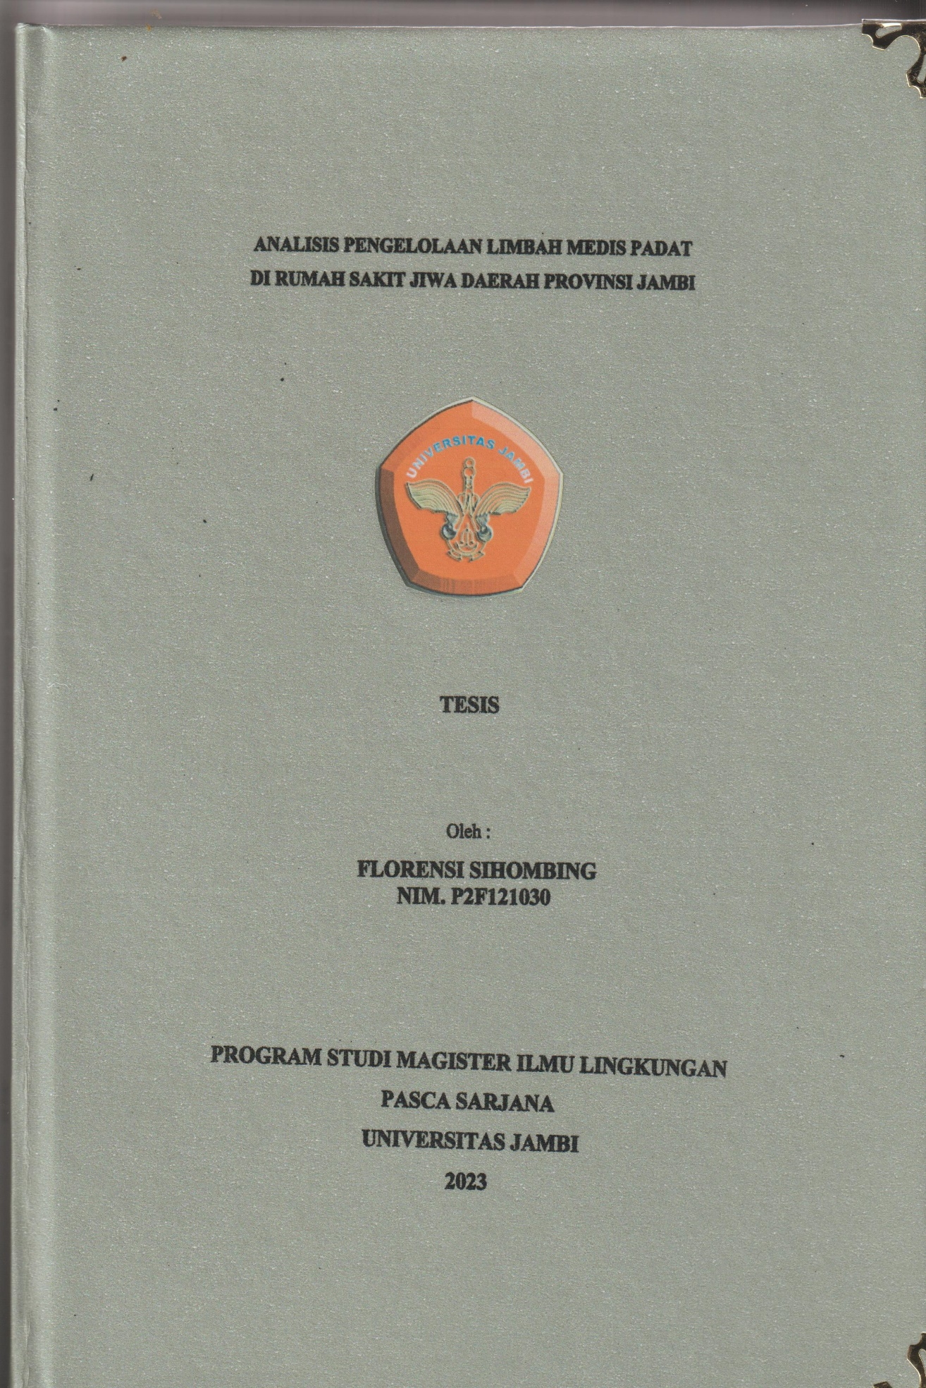

**ANALISIS PENGELOLAAN LIMBAH MEDIS PADAT DI RUMAH SAKIT JIWA DAERAH PROVINSI JAMBI**



**TESIS**

**Diajukan sebagai Salah Satu Syarat untuk Memperoleh Gelar**

**Magister pada Program Studi Magister Ilmu Lingkungan**

**Pascasarjana Universitas Jambi**

Oleh :

**FLORENSI SIHOMBING**

**NIM . P2F121030**

**PROGRAM STUDI MAGISTER ILMU LINGKUNGAN**

**PASCA SARJANA**

**UNIVERSITAS JAMBI**

**2023**

# G:\HASIL\SEMINAR HASIL\SEMHAS\BAB\Halaman Persetujuan Pembimbing.jpeg

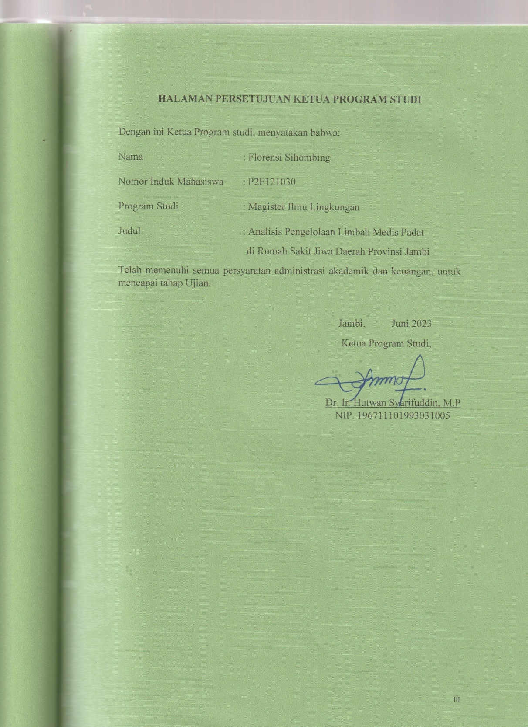

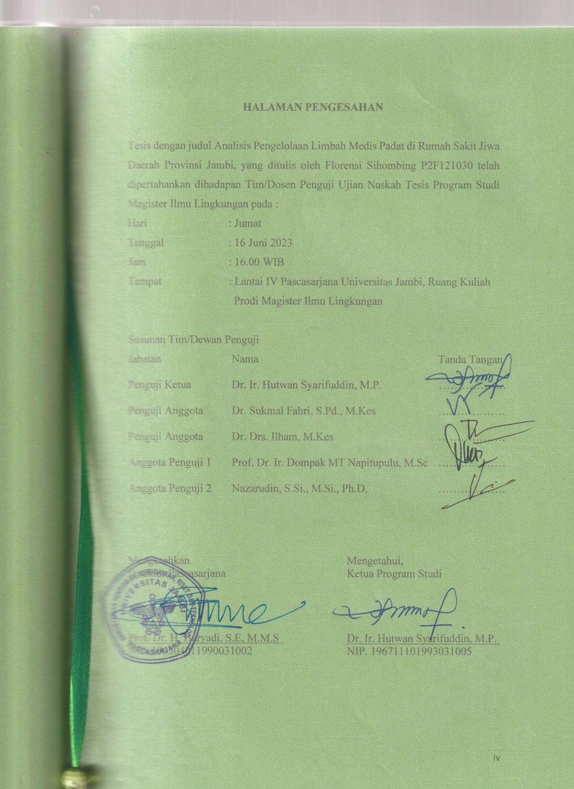

**ABSTRAK**

Rumah sakit menurut Permen LHK Nomor : P.56/Menlhk-Setjen/2015 wajib melakukan pengelolaan limbah bahan beracun dan berbahaya yang meliputi pemilahan/pewadahan, penyimpanan, pengangkutan, pengolahan, penguburan limbah bahan beracun dan berbahaya. Rumah Sakit Jiwa Daerah Provinsi Jambi pengelolaan limbah padat medis sudah terlaksana. Tujuan penelitian menganalisa kesesuaian dan strategi pengelolaan limbah medis padat Rumah Sakit Jiwa Daerah Provinsi Jambi sesuai dengan Permen LHK Nomor : P.56/Menlhk-Setjen/2015. Jenis penelitian kualitatif melalui wawancara mendalam, observasi dan telaah dokumen. Menggunakan teknik purposive sampling dan strategi analisa SWOT.Pelaksanaan pengelolaan limbah medis padat Rumah Sakit Jiwa Daerah Provinsi Jambi belum sesuai dengan Permen LHK Nomor : P.56/Menlhk-Setjen/2015 yaitu lokasi tempat penyimpanan sementara (TPS) berada dekat dengan ruangan pasien rawat inap dan dapur gizi, petugas belum mendapatkan pelatihan pengelolaan limbah, pengangkutan belum memiliki jalur khusus untuk pengangkutan limbah. Pengelolaan limbah medis padat Rumah Sakit Jiwa Daerah Provinsi Jambi belum sesuai dengan Permen LHK Nomor : 56 /Menlhk-Setjen/2015. Strategi yang dilakukan yaitu meningkatkan pengawasan kepatuhan petugas dalam melaksanakan Standar Operasional Prosedure (SOP) pengelolaan limbah medis padat di rumah sakit, sosialisasi SOP limbah medis, menyediakan anggaran untuk sarana dan prasarana, pelatihan sumber daya manusia, studi banding ke rumah sakit lain, adanya dukungan manajemen dalam membuat kebijakan.

Kata Kunci : Limbah Medis, Pengelolaan, Rumah Sakit

**ABSTRACT**

Hospitals, according to Minister of Environment and Forestry Regulation Number: P.56/Menlhk-Setjen/2015, are required to manage toxic and hazardous waste (B3), which includes sorting,containing, storing, transporting, processing, and burying toxic and hazardous waste. Regional Mental Hospital Jambi Province's management of medical solid waste has been carried out. The aim of the study was to analyze the suitability and management strategy for solid medical waste at the Jambi Provincial Mental Hospital in accordance with the Regulation of the Minister of Environment and Forestry Number: P.56/Menlhk-Setjen/2015. This type of qualitative research involves in-depth interviews, observation, and document review. Using a purposive sampling technique and a SWOT analysis strategy, the implementation of solid medical waste management at the Jambi Provincial Mental Hospital is not in accordance with the Minister of Environment and Forestry Regulation Number: P.56/Menlhk-Setjen/2015, namely the location of the temporary storage area (TPS) is close to the inpatient room and a nutrition kitchen, officers have not received waste management training, and transportation does not yet have a special route for transporting waste. The management of solid medical waste at the Regional Mental Hospital in Jambi Province is not in accordance with Permen LHK No. 56/Menlhk-Setjen/2015. The strategy undertaken is to increase officer compliance in implementing SOPs for solid medical waste management in hospitals, socialize medical waste SOPs, provide budgets for facilities and infrastructure, provide human resource training, conduct comparative studies with other hospitals, and provide management support in making policies.

Keywords: Medical Waste, Management, Hospital

**BAB V. KESIMPULAN DAN SARAN**

* 1. **Kesimpulan**

Berdasarkan hasil penelitian pengelolaan limbah medis padat di Rumah Sakit Jiwa Daerah Provinsi Jambi maka kesimpulan sebagai berikut :

1. Pelaksanaan pengelolaan limbah medis padat di Rumah Sakit Jiwa Daerah Provinsi Jambi belum sesuai dengan Permen LHK No. 56 Tahun 2015 yaitu lokasi TPS berada dekat dengan ruangan pasien rawat inap dan dapur gizi, petugas belum mendapatkan pelatihan pengelolaan limbah, pengangkutan belum memiliki jalur khusus untuk pengangkutan limbah, limbah yang dikumpulkan dan wadah setelah digunakan tidak dibersihkan dan disemprot dengan desinfektan.
2. Strategi untuk meningkatan kualitas pengelolaan limbah medis padat di Rumah Sakit Jiwa Daerah Provinsi Jambi dapat ditingkatkan dengan mengoptimalkan pemanfaatan kekuatan dan peluang yaitu meningkatkan pengawasan terhadap kepatuhan petugas dalam melaksanakan SOP pengelolaan limbah medis padat di rumah sakit, sosialisasi SOP tentang pengelolaan limbah medis kepada petugas pengelola limbah, cleaning service, perawat ruangan rawat jalan dan rawat inap, pengunjung rumah sakit, menyediakan brosur/leaflet SOP pengelolaan limbah medis, menyediakan anggaran untuk pengelolaan limbah medis di dalam DPA APBD rumah sakit untuk pemenuhan sarana dan prasarana, memberikan pelatihan dan studi banding ke rumah sakit lain untuk petugas pengelola limbah dan cleaning service, serta dukungan manajemen dalam membuat kebijakan untuk sistem dan prosedur pengelolaan limbah, dan protap SOP tentang penggunaan APD sesuai peraturan yang ada.
   1. **Saran**

Berdasarkan permasalahan dalam pengelolaan limbah medis padat di Rumah Sakit Jiwa Daerah Provinsi Jambi disarankan sebagai berikut :

1. Pengalokasian anggaran untuk kegiatan pengelolaan limbah medis untuk penyediaan sarana dan prasaran dan pelatihan petugas.
2. Perlunya memberikan pelatihan kepada petugas sanitasi lingkungan dan cleaning service.
3. Perlunya di bangun TPS di daerah yang lokasinya jauh dari ruangan pasien rawat inap dan ruang pegawai dan jauh dari tempat penyimpanan / penyiapan makanan (dapur gizi ).
4. Perlunya membuat jalur khusus untuk pengangkut limbah agar menghindari sampah medis terjatuh dan berhadapan dengan pasien, pengunjung dan pegawai rumah sakit.
5. Perlu melakukan desinfektan terhadap limbah yang dikumpulkan dan bekas wadah limbah baik diruangan atau di TPS.

# DAFTAR PUSTAKA

Adhani, R. (2018). Pengelolaan Limbah Medis. *In Global Shadow: Africa in the Neoliberal World Order*, Vol. 44, Issue 2.

Adisasmito, W. (2007). *Sistem Manajemen Lingkungan Rumah Sakit.*

Agus Ramon, Hasan Husin, Epjun Saputra. (2019). Analisis Pengelolaan Limbah Medis Padat Di Rumah Sakit Umum Daerah Kabupaten Mukomuko. *Jurnal Ilmiah*, Vol. 14, No. 3, Pages. 52-110.

Amrullah, A. A. (2019). Analisis Pengelolaan Limbah Medis Puskesmas di Kecamatan Babulu Kabupaten Penajam Paser Utara Berdasarkan Permekkes No. 27 Tahun 2017. *Husada Mahakam: Jurnal Kesehatan*, Vol. 4 Issue. 8 Pages 453.

Arumdani, I.S., Sulistuyani & Joko, T. (2021). Evaluation of Solid Medical Waste Handling of Hazardous and Toxic Materials At "X" Educational Hospital in Semarang. *The International Journal of Health, Education and Social*, Vol. 4 Issue. 4 Pages 19-30.

Astuti, A., & Purnama, S. (2014). Kajian Pengelolaan Limbah di Rumah Sakit Umum Provinsi Nusa Tenggara Barat (NTB). *Comunnity Health*, Vol . 2 Issue. 1 Pages 12-20.

Departemen Kesehatan, R. I. (2006). *Pedoman Penatalaksanaan Pengelolaan Limbah Padat Dan Limbah Cair Di Rumah Sakit.* Jakarta.

Diaz, L. F. (2008). *Management Of Solid Wastes In Developinh Countries.*

Direktur Jenderal Pelayanan Kesehatan. (2022). *Keputusan Direktur Jendral Pelayanan Kesehatan Nomor 02.*

Enri Damanhuri, T.P. (2010). *Diktat Kuliah Pengelolaan Sampah.*

Fayez, A. (2008). Chapter 2 Poltekkes Kemenkes Yogyakarta. 21-43.

Hartatik, I.P. (2014). *Buku Pintar Membuat SOP (Standar Operating Procedure).*

Jamaluddin & Aflah. (2021). Analisis Pengolahan Limbah Padat di Rumah Sakit Umum Pertamina Rantau Aceh Tamiang. *Jurnal Edukes*, Vol. 4 Issue. 2 Pages 312-319.

Karolus, N. (2017). Pengelolaan Limbah Medis Puskesmas DI Kabupaten Kupang Provinsi Nusa Tenggara Timur Indonesia. *Jurnal Info Kesehatan*, Vol. 15 Issue. 2 Pages. 417-427.

Kementerian Kesehatan, R. I. (2004). *Keputusan Menteri Kesehatan No. 1204 Tentang Persyaratan Kesehatan Lingkungan Rumah Sakit.*

Kementerian Kesehatan, R. I. (2006). *Keputusan Menteri Kesehatan Republik Indonesia No. 370/Menkes/SK/III/2007.*

Kementerian Kesehatan, R. I. (2014). *Data Dasar Puskesmas Provinsi Jawa Tengah Keadaan Desember.*

Kementerian Kesehatan, R. I. (2019). *Peraturan Menteri Kesehatan Nomor 7 Tentang Kesehatan Lingkungan Rumah Sakit.*

Kementerian Kesehatan, R. I. (2020). *Peraturan Menteri Kesehatan No. 28 Tentang Pengelolaan Limbah Medis Fasilitas Pelayanan Kesehatan Berbasis Wilayah.*

Kementerian Kesehatan, R. I. (2021). *Profil kesehatan Indonesia.*

Kementerian Lingkungan Hidup dan Kehutanan , R. I. (2015). *Peraturan Menteri Lingkungan Hidup No. 56 Tata Cara dan Persyaratan Teknis Pengelolaan Limbah B3 dari Fasilitas Pelayanan Kesehatan.*

Kementerian Lingkungan Hidup dan Kehutanan , R. I. (2022). *Mengenal B3 dan Limbah B3.*

Kepala Badan Pengendalian Dampak Lingkungan. (1995). *Keputusan Kepala Bapedal No. 01 Tentang Cara dan Persayaratan Teknis Penyimpanan dan Pengumpulan Limbah Bahan.*

Kristanti, W., Herniwati, Susmeneli, H., Rahayu, E. (2021). Pengelolaan Limbah Bahan Berbahaya dan Beracun (B3) Medis Padat. *Higea Journal of Public Health Research and Development*, Vol. 5 Issue. 3 Pages. 426-440.

Lidia Sarah Fairyo, &. W. (2018). Kepatuhan Pemakaian Alat Pelindung Diri pada Pekerja Proyek. *Higeia Journal of Public Health Research and Development*, Vol. 2 Issue. 1 Pages. 80-90.

Manila, R. L., & Sarto, S. (2017). Evaluasi Sistem Pengelolaan Limbah Medis Puskesmas di Wilayah Kabupaten Bentul. *Berita Kedokteran Masyarakat*, Vol. 33 Issue. 12 Pages. 587.

Mauguru, E. M. (2016). Evaluation of Solid Medical Waste Management at Prof. Dr. W. Z. Johannes Kupas Hospital. *International Journal of Scientific Research and Management*, Vol. 4 Issue. 7 Pages. 4476-4476.

Mayonetta, G. (2016). Evaluasi Pengelolaan Limbah Padat B3 Fasilitas Puskesmas di Kabupaten Sidoarja. *Jurnal Teknik ITS*, Vol. 5 Issue. 2 Pages. 227-232.

Menteri Ketenagakerjaan, R. I. (2019). *Keputusan Menteri Ketenagakerjaan Republik Indonesia No. 19.*

Mirawati, Budiman. & Tasya, Z. (2019). Analisis Sistim Pengelolaan Limbah Medis Padat di Puskesmas Pangi Kabupaten Parigi Moutong. *Jurnal Kolaboratif Sains*, Vol. 1 Issue. 1 Pages. 1-8.

Muliarta, I. N. (2016). Medical Waste And Its Management At Wangaya Hospital In Denpasar I Nengah Muliarta. *International Research Journal of Management, IT & Social Scienes*, Vol. 3 Issue. 5 Pages. 94-102.

Normawati, Miswan, Muhammad Andri. (2021). Analisis Sistem Pengelolaan Limbah Padat Bahan Berbahaya dan Beracun di Rumah Sakit Umum Tadulako. *Jurnal Kolaboratif Sains*, Vol. 4 No. 12.

Nurhayati, H., Ramon, A., Febriawati, H., & Wati, . (2021). Pengelolaan Limbah Medis Pada B3 Puskesmas Perawatan Betungan Kota Bengkulu. *Jurnal Ilmiah AVICENNA*, Vol. 16 Issue. 2 Pages. 97-110.

Nursamsi, Thamrin, Deni Efizon. (Juli 2017). Analisis Pengelolaan Limbah Medis Padat Puskesmas Di Kabupaten Siak. *Dinamika Lingkungan Indonesia*, Vol.4 No. 2 Pages. 86-98.

Oktania, Dwi Dumadi. (2019). Analisis Pengelolaan Sampah Medis Padat Di Puskesmas Kota Padang. *Diploma Thesis, Universitas Andalas*.

Peraturan Menteri Kesehatan. (2020). *Peraturan Menteri Kesehatan No. 3 Tentang Klasifikasi dan Perizinan Rumah Sakit.*

Peraturan Menteri Lingkungan Hidup dan Kehutanan. (2015). *Peraturan Menteri Lingkungan Hidup dan Kehutanan Nomor 56 Tentang Tata Cara Dan Persyaratan Teknis Pengelolaan Limbah Bahan Berbahaya Dan Beracun Dari Fasilitas Pelayanan Kesehatan.*

Pertiwi, V. J. (2017). Evaluasi Pengelolaan Limbah B3 Di Rumah Sakit Roemani Muhammadiyah Semarang. *Jurnal Kesehatan Masyarakat*, Vol. 5 Issue. 3 Pages. 420-430.

Peruntu, B. R. L., Ratu, A K M, Tilaar, C R, Keseh. (2015). Perencanaan Kebutuhan Sumber Daya Manusia Di Puskesmas Kabupaten Minahasa. *JIKMU*, Vol. 5 Issue. 1 Pages. 43-53.

Pruess, A., Giroult, E., Rushbrook, P. (1999). Safe Management of Wastes from Healthcare Activities. *Journal of Environmental Protection*, Vol. 11 No. 10.

Purwanti, A.A. (2015). Pengelolaan limbah padat B3 Rumah Sakit di RSUD Dr. Soetomo Surabaya.

Quezada, L. E., Reinao, E. A., Palominos, P. I., &. (2019). Measuring perfomance using SWOT analysis and balanced scorecard. *Procedia Manufacturing*, Vol. 39 Pages. 786-793.

Rachmawati, S., Sumiyaningsih, E., & Atmojo, T. B. (2018). Analisis Manajemen Pengelolaan Limbah Padat Medis B3 Di Rumah Sakit Universitas Sebelas Maret Surakarta. *Prosiding SNST Fakultas Teknik*, Vol. 1 Issue. 1 Pages. 31-36.

Rahma Datul Uska. (2019). Pengawasan Limbah Medis Bahan Berbahaya dan Beracun Rumah Sakit Umum Daerah Selasih Kabupaten Pelalawan. *Jurusan Ilmu Administrasi - Program Studi Administrasi Publik*, Vol. 6 Edisi 2.

Rahno, D., Roebijoso, J., & Leksono, A. S. (2015). Pengelolaan Limbah Medis Padat Di Puskesmas Borong Kabupaten Manggarai Timur Provinsi Nusa Tenggara Timur. *Jurnal Pembangunan Dan Alam Lestari*, Vol. 6 Issue. 1 Pages. 22-32.

Rangkuti, F. (2017). *Analisis SWOT: Teknik Membedah Kasus Bisnis.* PT. Gramedia Pustaka Utama.

Ronald T, Jootje M.L. Umboh, W. B. S. J. (2018). Pengelolaan Limbah Medis Padat B3 Di Rumah Sakit Umum Daerah Piru Kabupaten Seram Bagian Barat Provinsi Maluku. *Jurnal Kesehatan Masyarakat*, Vol. 7 Issue. 5.

Rosihan Adhani. (2018). *Pengelolaan Limbah Medis Pelayanan Kesehatan.* Banjarmasin: Lambung Mangkurat University Press.

Salam, St. Hardianty. (2013). Gambaran Pengelolaan Limbah Medis Padat di Rumah Sakit Dr. Tadjuddin Chalid Makassar. *Undergraduate (S1) thesis, Universitas Islam Negeri Alauddin Makassar.*

Vinia P, Tri Joko dan Hanan L D. (2017). Evaluasi Pengelolaan Limbah Bahan Berbahaya dan Beracun (B3) Di Rumah Sakit Roemani Muhammadiyah Semarang. *Jurnal Kesehatan Masyarakat*, Vol. 5 No. 3 (ISSN: 2356-3346).

Waangsir, F. W. (2018). Studi Pengelolaan Limbah Medis Padat Pada Puskesmas Rawat Inap Di Kota Kupang. *OAMG*, Pages. 158-166.

Yahar. (2011). Studi Tentang Pengelolaan Limbah Medis Di Rumah Sakit Umum Daerah Kabupaten Baru. *Journal of Controlled Release*, Vol. 11 Issue. 2.

Yulis, D., Pinantoan, O., & Boky, H. (2018). Sistem Pengelolaan Limbah B3 di Puskesmas Tobelo Kota Tobelo Kabupaten Halmahera Utara. *Jurnal Kesehatan Masyarakat Universitas Sam Ratulangi*, Vol. 7 Issue. 5 Pages. 1-20.

Zuhriyani. (2019). Analisis Sistem Pengelolaan Limbah Medis Padat Berkelanjutan di Rumah Sakit Umum Raden Mattaher Jambi. *Jurnal Pembangunan Berkelanjutan*, Vol. 1 No. 1 Pages. 40-52.